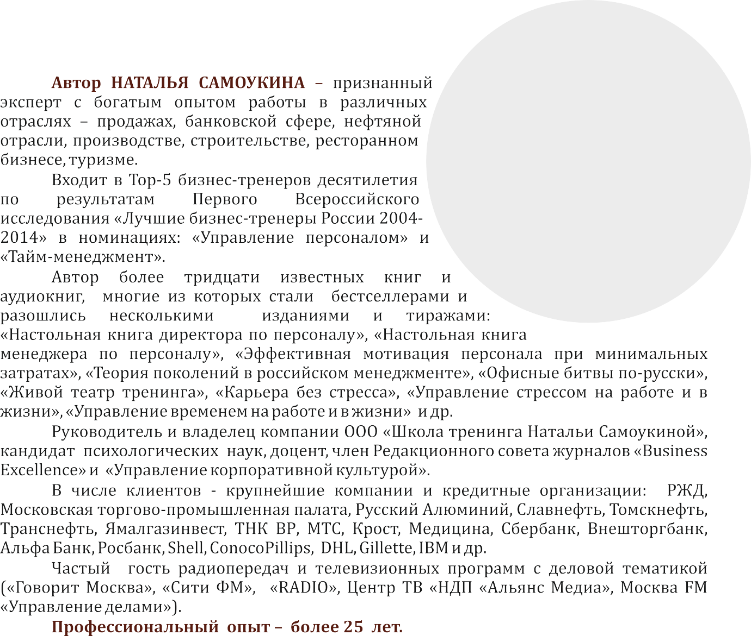

TOP
5

БИЗНЕС
ТРЕНЕРОВ

СЛУЖБА ПЕРСОНАЛА В КОМПАНИИ
Формат онлайн-интенсив 4 вебинара по 4 час. (16 час.)

НЕКОТОРЫЕ КНИГИ НАТАЛЬИ САМОУКИНОЙ

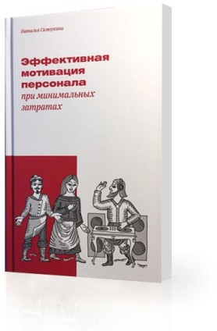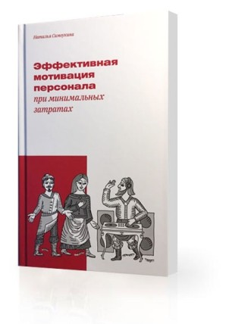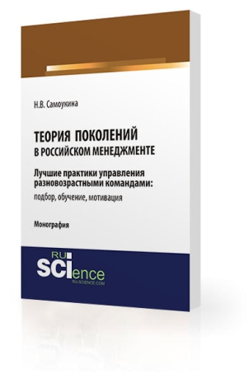

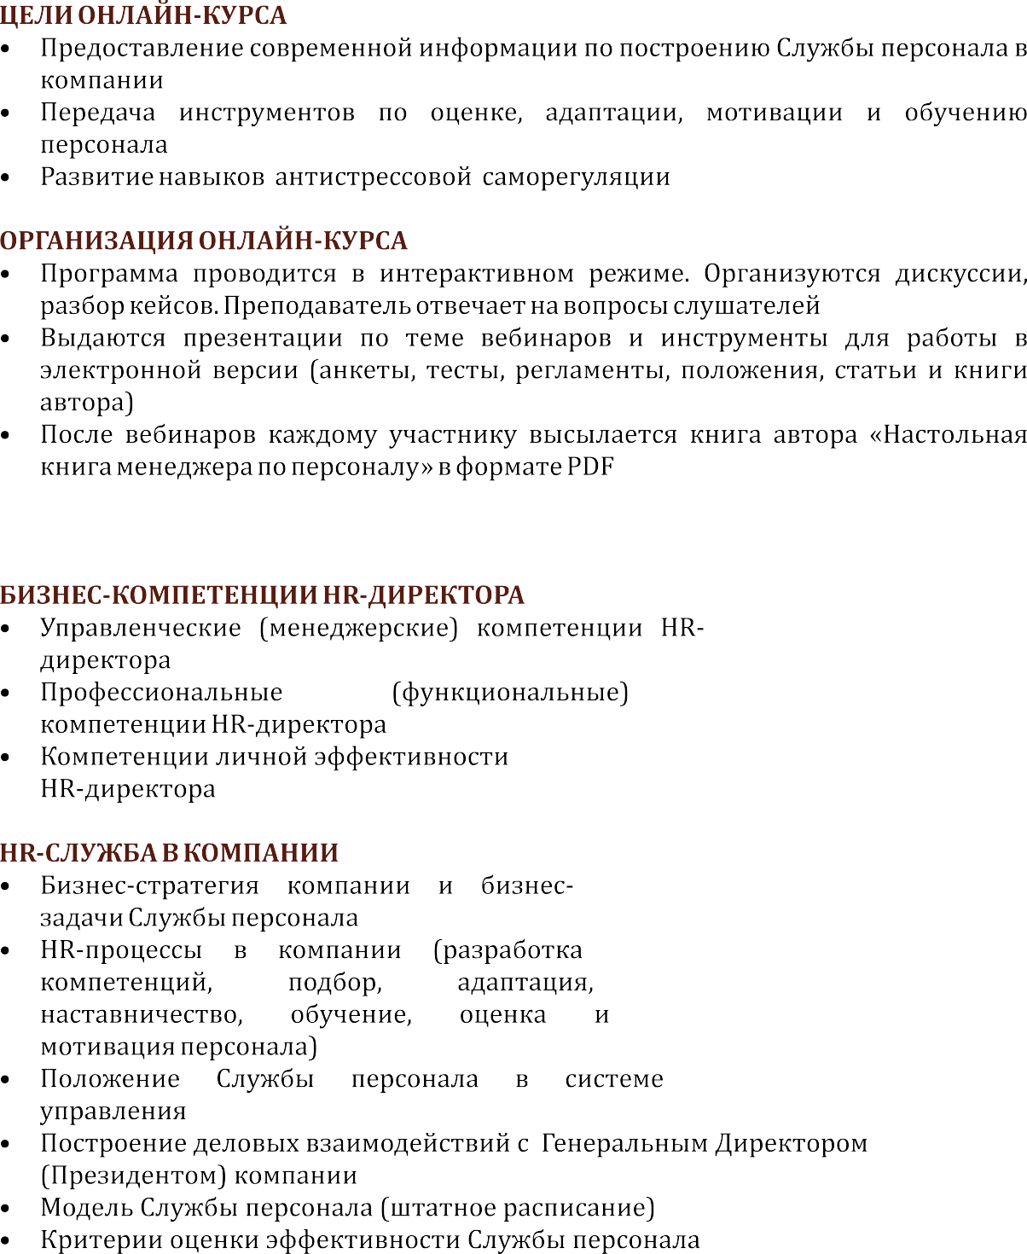

TOP
5

БИЗНЕС
ТРЕНЕРОВ

СЛУЖБА ПЕРСОНАЛА В КОМПАНИИ
С повышением значимости человеческих ресурсов в современном бизнесе, возрастает и значение Службы персонала в компании. Эффективная HR-Служба, сотрудники которой отлично владеют инструментами работы с персоналом, — важнейшее корпоративное преимущество и HR-бренд любой компании!

ПЕРВЫЙ ВЕБИНАР

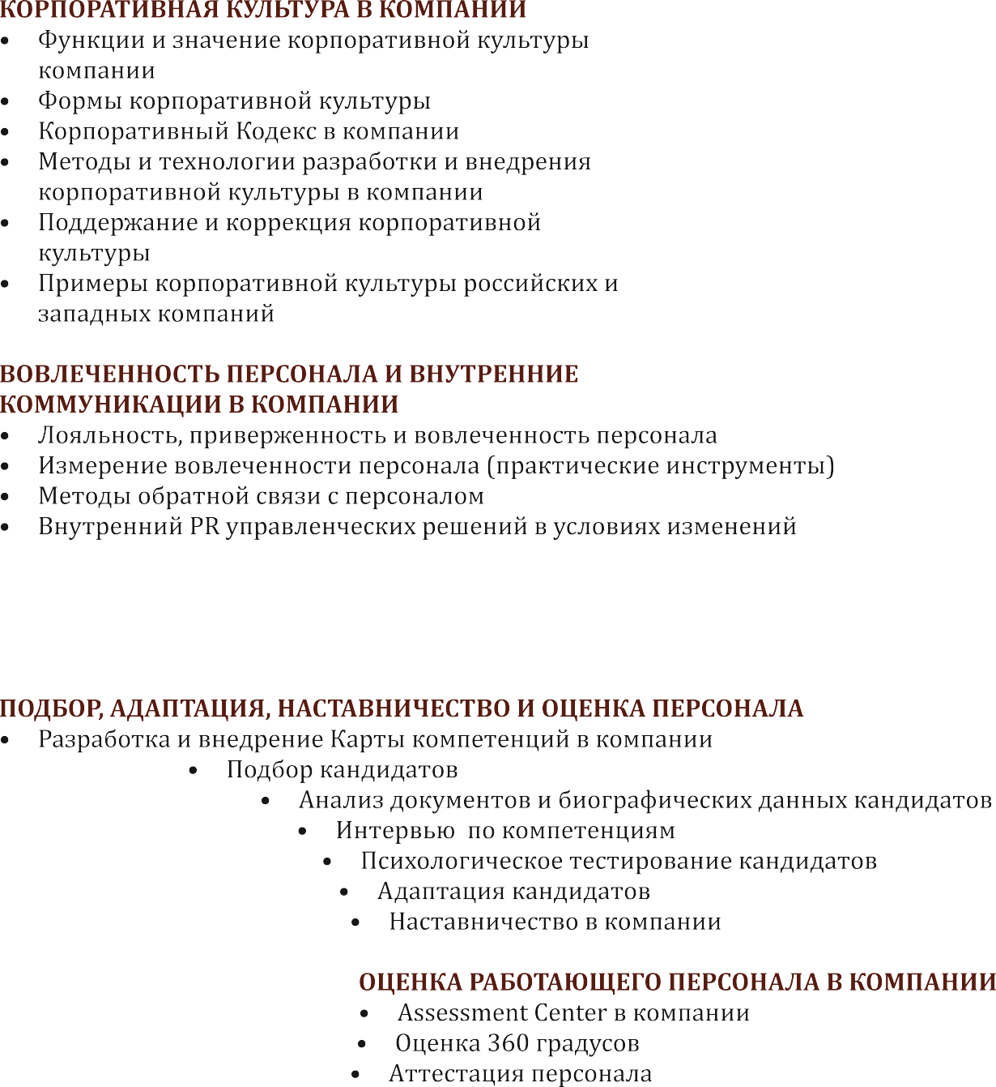TOP
5

БИЗНЕС
ТРЕНЕРОВ

ВТОРОЙ ВЕБИНАР

ТРЕТИЙ ВЕБИНАР

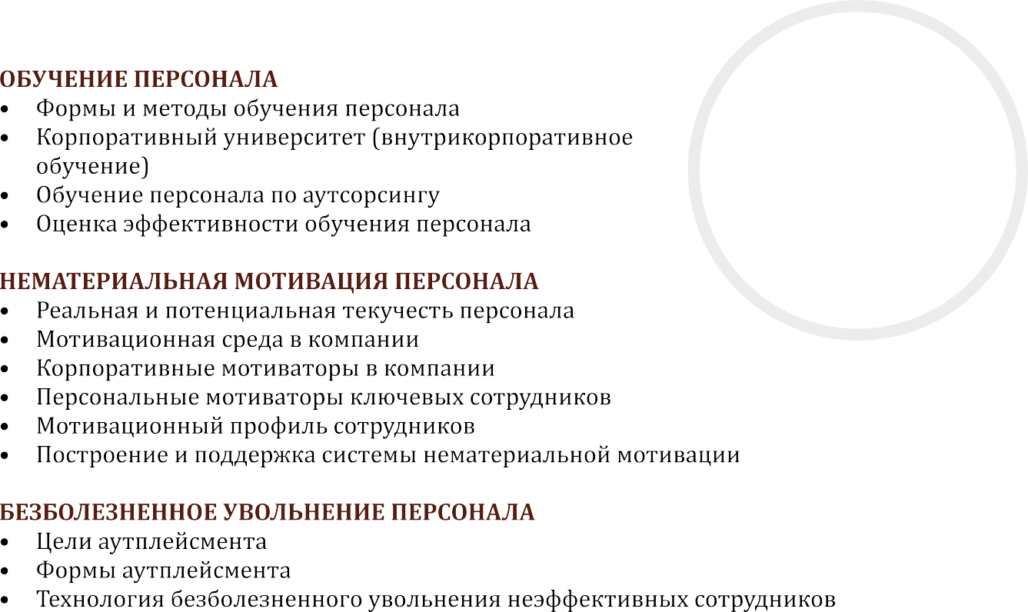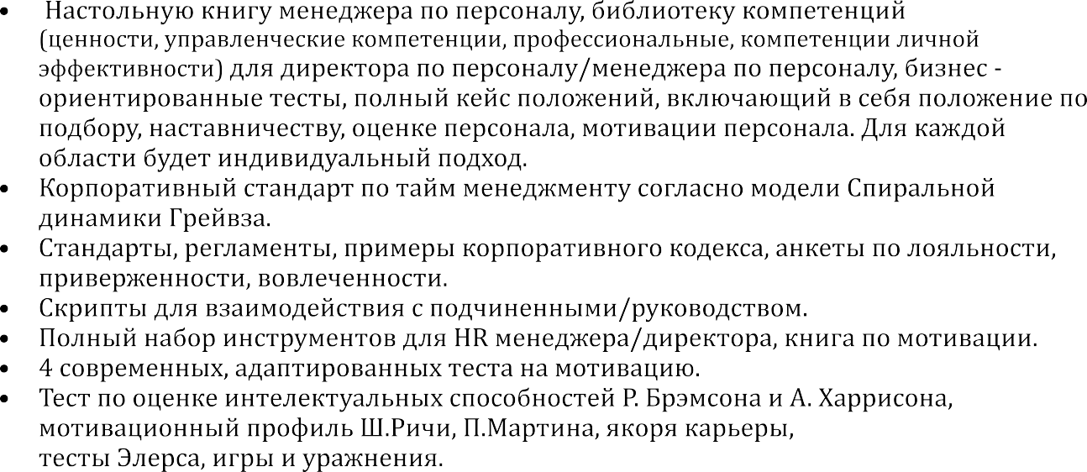

TOP
5

БИЗНЕС
ТРЕНЕРОВ

ЧЕТВЁРТЫЙ ВЕБИНАР

ВЕБИНАР СОСТОИТСЯ
22,23,24,25 ноября с 14:00 до 18:00
СТОИМОСТЬ: 148 700 тг.
ВСЕ УЧАСТНИКИ ПОЛУЧАТ

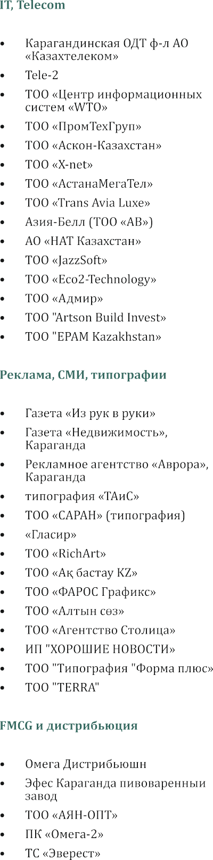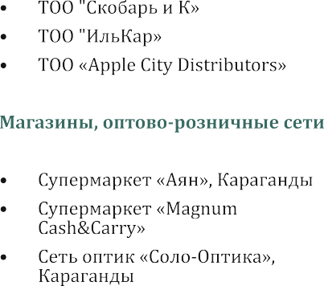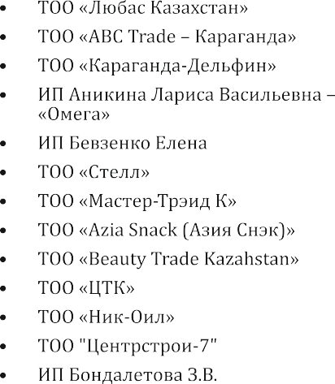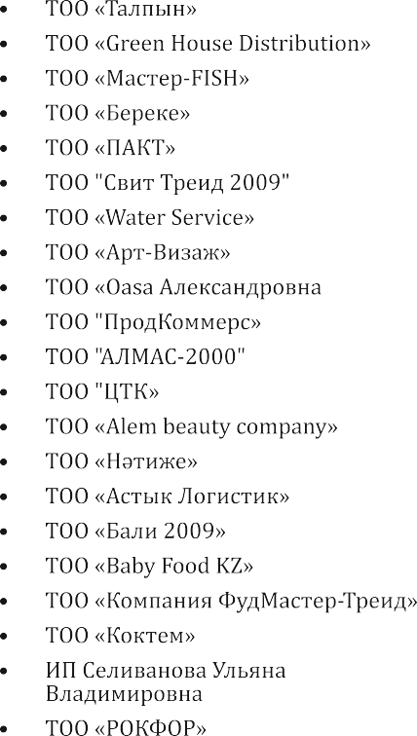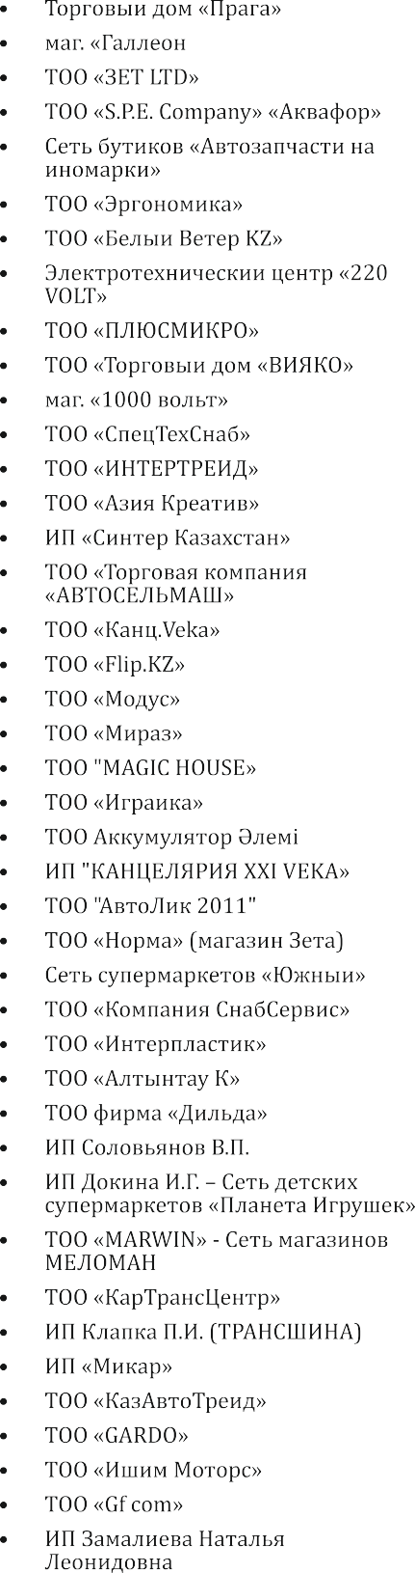

КОМПАНИИ, ПРИНИМАВШИЕ УЧАСТИЕ НА НАШИХ СЕМИНАРАХ И ТРЕНИНГАХ

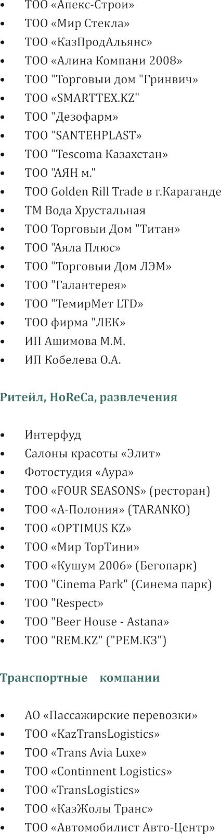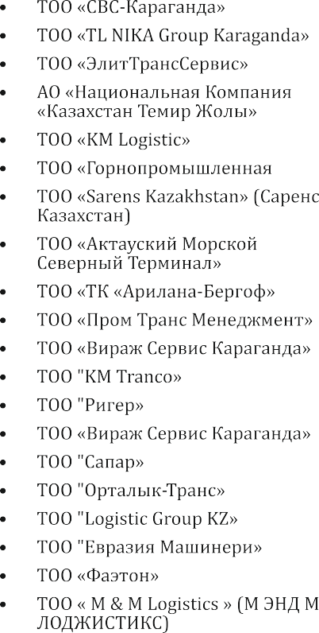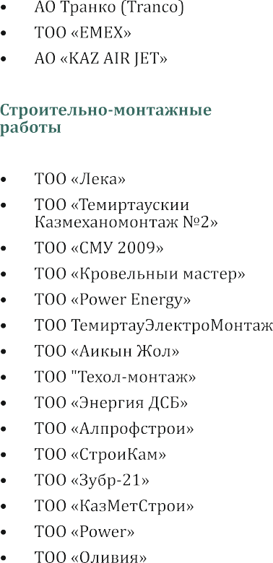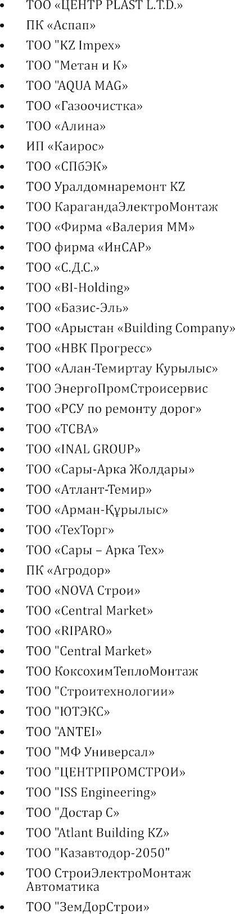

КОМПАНИИ, ПРИНИМАВШИЕ УЧАСТИЕ НА НАШИХ СЕМИНАРАХ И ТРЕНИНГАХ

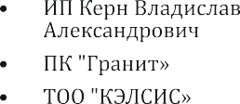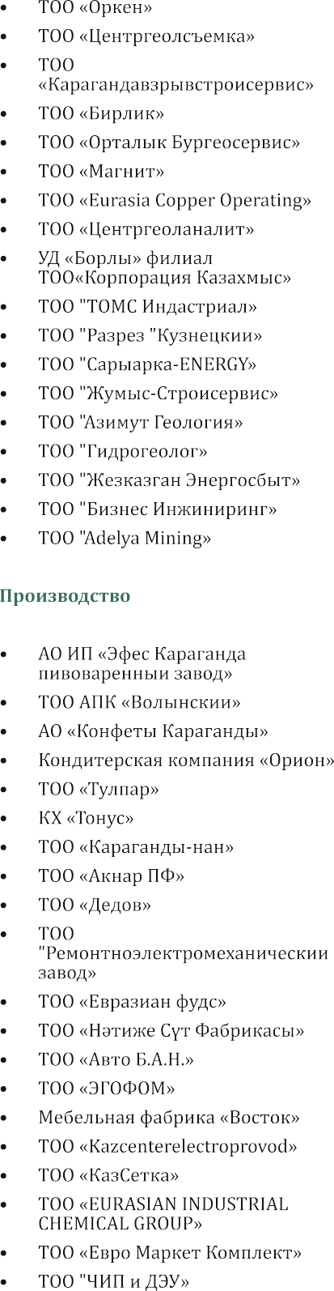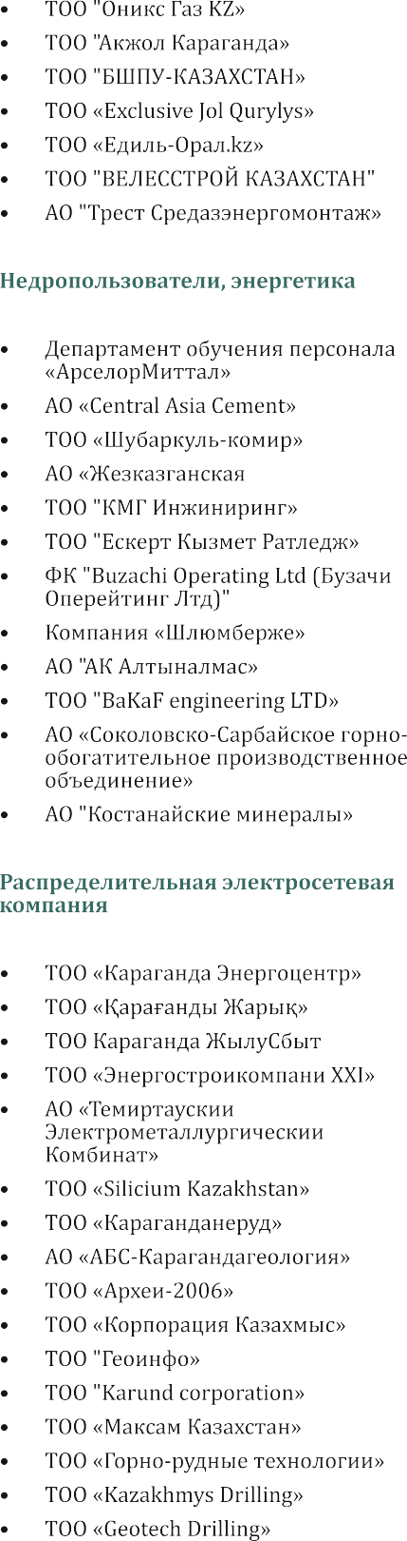

КОМПАНИИ, ПРИНИМАВШИЕ УЧАСТИЕ НА НАШИХ СЕМИНАРАХ И ТРЕНИНГАХ

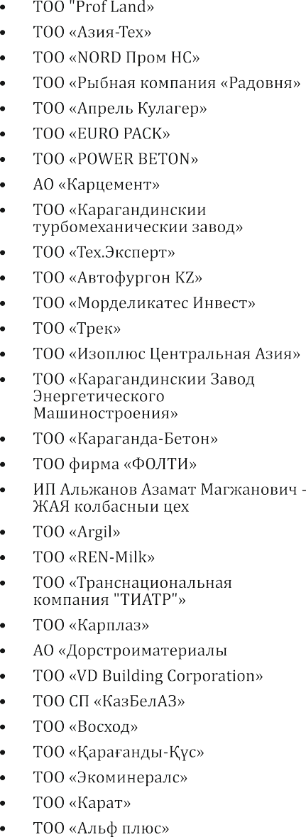

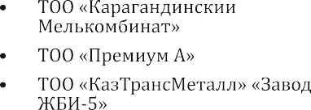
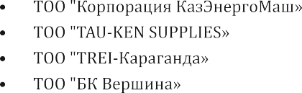

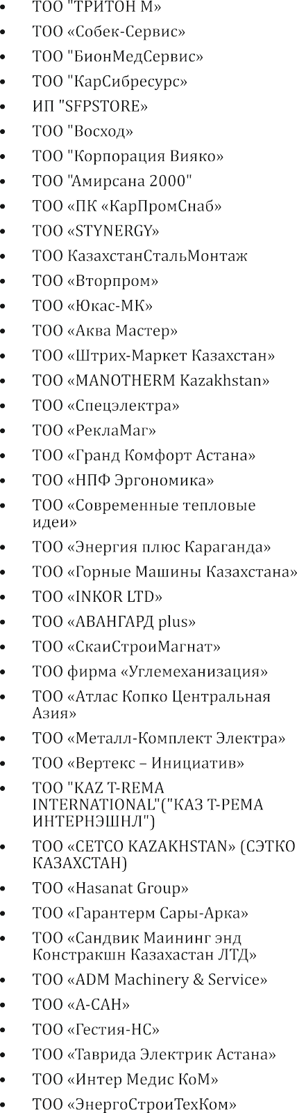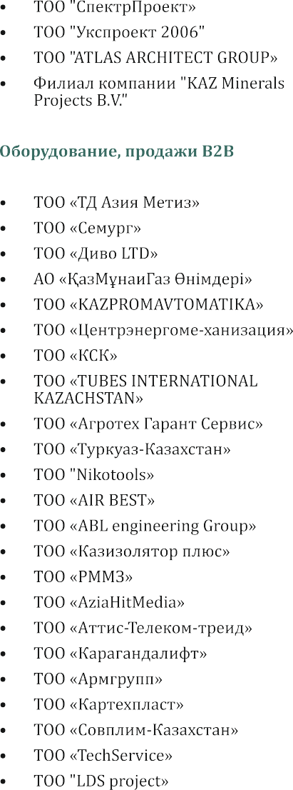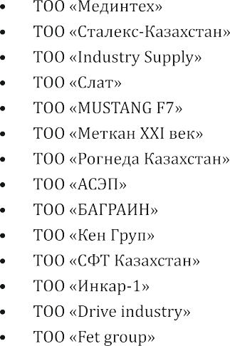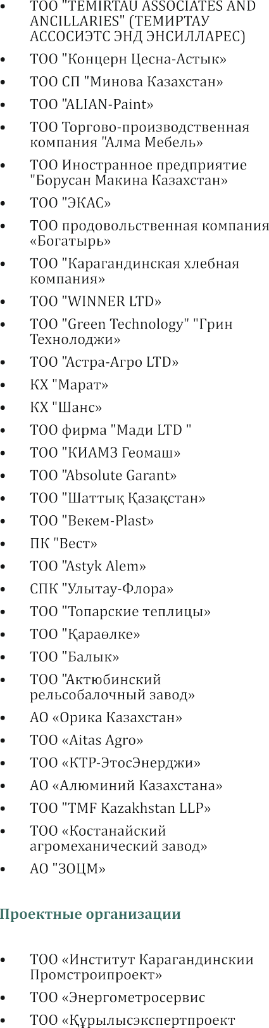

КОМПАНИИ, ПРИНИМАВШИЕ УЧАСТИЕ НА НАШИХ СЕМИНАРАХ И ТРЕНИНГАХ

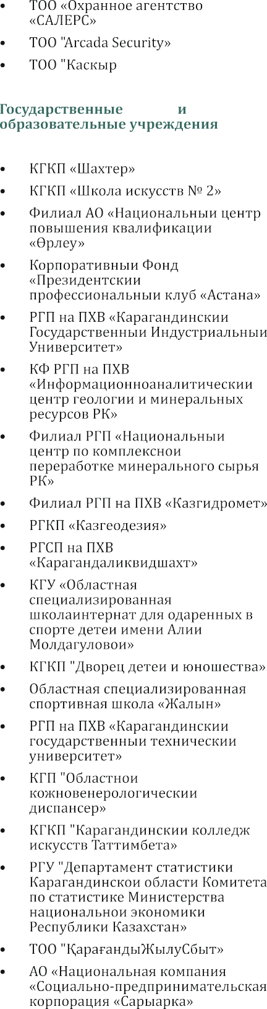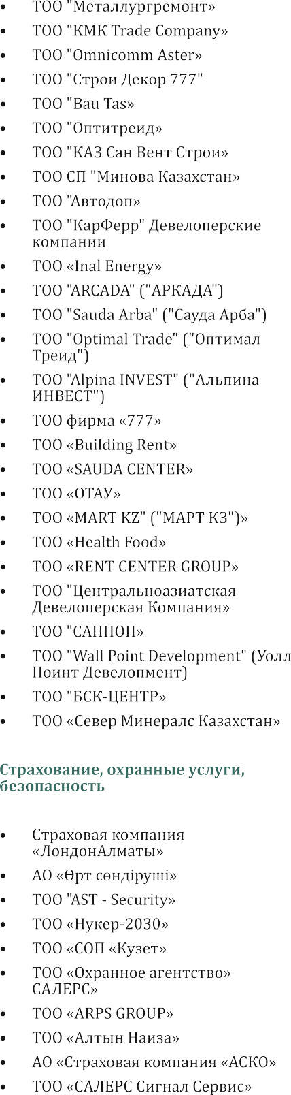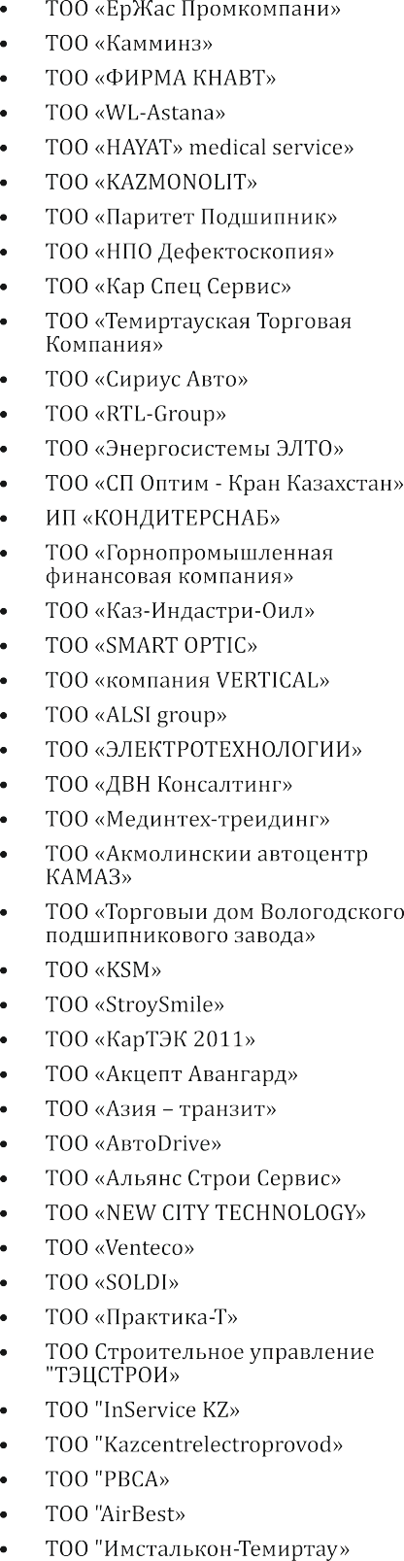

КОМПАНИИ, ПРИНИМАВШИЕ УЧАСТИЕ НА НАШИХ СЕМИНАРАХ И ТРЕНИНГАХ

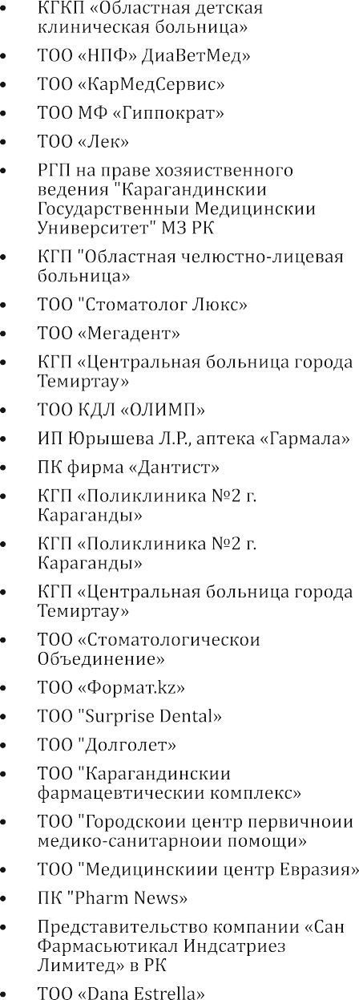
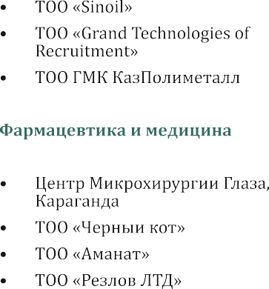
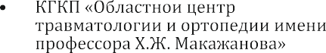
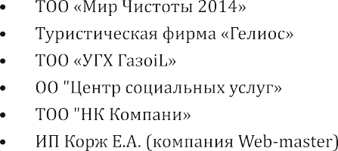
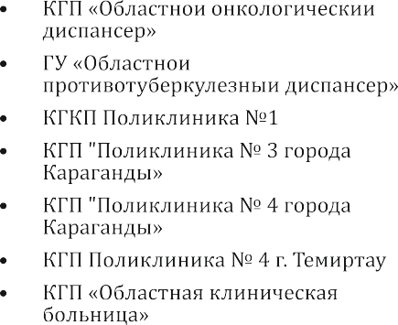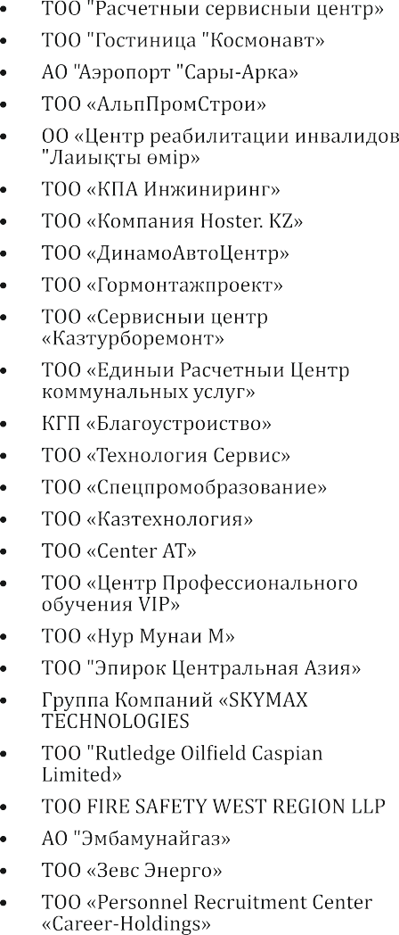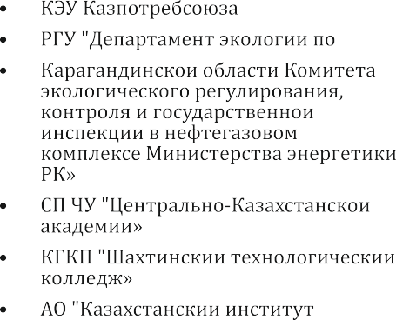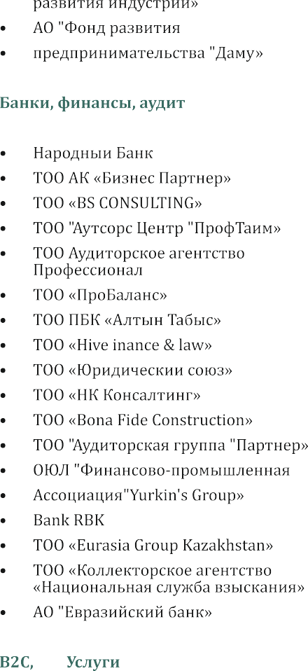

КОМПАНИИ, ПРИНИМАВШИЕ УЧАСТИЕ НА НАШИХ СЕМИНАРАХ И ТРЕНИНГАХ

